PREFEITURA DA CIDADE DE CABO FRIO
Região dos Lagos - Estado do Rio de Janeiro
SECRETARIA MUNICIPAL DE ADMINISTRAÇÃO
COORDENADORIA GERAL DE GESTÃO INSTITUCIONAL

AVISO DE LICITAÇÃO

PREGÃO ELETRÔNICO Nº 010/2023/SEMAS

Processo nº 18245/2022

SECRETARIA MUNICIPAL ASSISTÊNCIA SOCIAL - SEMAS

A Coordenadoria Geral de Gestão Institucional da Prefeitura Municipal de Cabo Frio, através do Pregoeiro nomeado pela Portaria nº 3.748 de 01 de abril de 2022, comunica aos interessados que fará realizar no dia 07/03/2023, às 10:00 horas, na PLATAFORMA DE COMPRAS LICITANET, no endereço https://www.licitanet.com.br/, licitação na modalidade de Pregão Eletrônico, pelo tipo menor Unitário, para REGISTRO DE PREÇOS PARA QUISIÇÃO DE PNEUS.

Maiores informações sobre o Edital, poderão ser obtidas e dirimidas das 09:00 às 17:00 horas, diariamente, exceto sábados, domingos e feriados, através do telefone nº (0xx22) 3199-9017 ou 3199-9018, ramal 255, por e-mail cogecol@cabofrio.rj.gov.br e no site da Prefeitura: “www.cabofrio.rj.gov.br”.

https://transparencia.cabofrio.rj.gov.br/licitacaolista.php?id=973

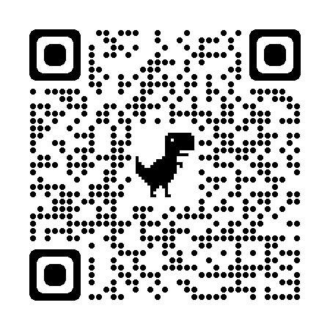
Cabo Frio/RJ, 16 de fevereiro de 2023.

FRANCISCO TEIXEIRA
Pregoeiro – Mat.830384

